

Практикум із теми «Фразеологія» для підготовки до ЗНО/НМТ
Коростень - 2024
СЛОВА КРИЛАТІ
Коростенський міський ліцей No9
Житомирської області

«Сучасна освіта Житомирщини – 2024»

Практикум « Слова крилаті» затверджено рішенням педагогічної ради
Коростенського міського ліцею № 9 Житомирської області
(протокол № 3 від 31.10. 2023 р.)

Укладач -
Ірина Філоненко, учитель української мови та літератури Кростенського міського ліцею № 9 Житомирської області, учитель вищої категорії
Рецензент-
Світлана Харченко, доктор філологічних наук, професор, професор
кафедри журналістики та мовної комунікації, заступник декана гуманітарно-
педагогічного факультету з наукової роботи Національного університету
біоресурсів і природокористування України

Слова крилаті: Практикум із теми «Фразеологія». Коростень, 2023. - 40 с
Практикум «Слова крилаті» містить практичні матеріали, які допоможуть повторити матеріал із теми «Фразеологія». Уміщено інформаційні ресурси й інструменти, освітні онлайн-матеріали для формування здатності та готовності здобувачів освіти до незалежного оцінювання. Дібрано цікаві лексичні завдання, головоломки, тести, інтерактивні вправи. Подано інструкції щодо організації особистого освітнього простору з орієнтацією на подолання тривожності й страху, які виникають при підготовці до НМТ.
Для тих, хто готується до складання НМТ і прагне скласти його на найвищий бал.

Зміст

1. Вступ. Фраземи: Покроковий путівник із підготовки до ЗНО/НМТ… 4
2. Практикум. Теорія………………………………………………………….6
2. Групи фразеологізмів. Походження фразеологізмів. …………………..7
3. Античні фразеологізми ………………………………………………….18
4.Синонімія, антонімія фразеологізмів …………………………………..22
5. ЗНО/НМТ на 200 …………………………………………………………29
6. Інтерактивні вправи ( Classtime, Quizlet, LearningApps, «Всеосвіта»)..33
7 .Відповіді …………………………………………………………………...35
8. Список використаних джерел ……………………………………….…..38

ВСТУП
ФРАЗЕМИ: Покроковий путівник із підготовки до ЗНО/НМТ
Під час підготовки до ЗНО, НМТ або інших іспитів із мовознавства однією з ключових тем, які вам доведеться вивчити/повторити, є фразеологія. Можливо, вам будуть здаватися такі завдання складні, але з правильними інструментами та підходом ви досягнете успіху. Мета цього практикуму – зробити підготовку ефективною та цікавою.
Цей практикум допоможе вам зрозуміти та освоїти світ фразеології. Ми розглянемо найпоширеніші фразеологізми, їхнє вживання та значення, навчимося розуміти різновиди фразеологічних одиниць, добирати антонімічні й синонімічні варіанти фразем. За допомогою великої кількості завдань ви зможете практикуватися та успішно підготуватися до іспиту.
Цей практикум підготовлено за чинною програмою зовнішнього незалежного оцінювання з української мови ( тема «Лексикологія. Фразеологія»).
Навчальна книжка має таку побудову:
- теоретична частина (QR-код презентації);
- практична частина (завдання різного характеру: відповідність фразеологізмів та зображень; завдання у тестовій формі; знаходження фразеологізмів у текстах; інтерактивні вправи ( LearningApps); тестові завдання ( Classtime, Quizlet, «Всеосвіта»)
Усі завдання відповідають формату ЗНО/НМТ. Відповіді знайдете на с.

Фразеологізми – це просто-таки скарбниця архетипів, культурних надбань народу. У кожному усталеному вислові ховається ціла ситуація, подія, навіть історична перепетія! Цей практикум призначений для тих, хто прагне знань, хто цікавиться мовними скарбами.


ПОЗНАЧАЙ вивчене

1 крок

Групи фразеологізмів.
Походження фразеологізмів



2 крок

Античні фразеологізми

3 крок

Синонімія фразеологізмів

4 крок

Антонімія фразеологізмів



ПРАКТИКУМ. Теорія
Перегляньте презентацію «Фразеологізми».

А потім – «ФРАЗЕОЛОГІЗМИ генг»!
Ви вивчите не тільки основні фразеологізми, а й повторите наголоси!

Випишіть 10 найбільш цікавих фразеологізмів. Знайдіть їхнє значення у «Словнику фразеологізмів української мови»
http://kropivnitsky.maup.com.ua/assets/files/slov557.pdf

ПРИГАДАЙ І ЗАПОВНИ!
Вільне словосполучення | Фразеологізм
1) можна вживати слова окремо
2) може мати пряме або переносне значення
3) кожне слово є окремим членом речення
4) мовець складає самостійно

Групи фразеологізмів. Походження фразеологізмів
2. Укажіть рядок, у якому всі сполуки є фразеологізмами.
А читати книжку, лавровий вінок, заходити збоку
Б пекти буряк, сізіфова праця, вийти в люди
В набирати воду, дрижаки хапати, руки нагріти
Г ханьки м’яти, западати в душу, стрибати в гречку
Ґ гнути спину, плести химери, говорити правду
1. Укажіть фразеологізми.
А як горох при дорозі
Б як горіхи лущити
Г як у воду впасти
Ґ як піти до кузні
Д як мокре горить
Е як довести додому
3. Доберіть до фразеологізму «Розуму не позичати» відповідне йому значення.
А душевний
Б тямущий
В дурний
Г безнадійний
4. Увідповідніть фразеологізм із його значенням.
Фразеологізм Значення
А виростити, виховати
Б вихваляти
В жити
Г звичайна людина
Д нестримна, запальна людина
1 підносити до небес
2 пороху не видумає
3 ряст топтати
4 поставити на ноги

5. Установіть відповідність між фразеологізмом і його значенням.
Фразеологізм Значення
А розумний
Б заможний
В даремно
Г нічого
Д ніколи
1 ні за цапову душу
2 ні тепер ні в четвер
3 ні кілка ні дрючка
4 не в тім'я битий

6. Визначте правильне тлумачення
7. Визначте правильне тлумачення .
фразеологізмів.

фразеологізмів.
Фразеологізм Значення
Фразеологізм Значення

1 Вискалити зуби

2 Копилити губу

3 Закрутити
веремію

4 Ускочити вище А зазнати щастя
халяв Б набратися терпіння
В набратися неприємностей
Г здобути досвіду
А плакати
Б скиглити
В сміятися
Г бідкатися

1 Вуха пухнуть
А тихо
Б звучно
В вщерть
Г нестерпно

А пишатися
Б перекривляти
В дивуватися
Г плакати

2 Мастити п'яти
А вихваляти
Б підлещуватися
В тікати
Г жирувати
салом

А наробити крику
Б засніжити все
В примусити говорити
Г дошкулити комусь

3 Зачепити за живе
А скаржитися
Б викривати
В дошкулити
Г перевершити

4 Заткнути за пояс
А знищити
Б перевершити
В впокорити
Г дошкулити

8. Який фразеологізм не збігається за значенням з усіма іншими?
А зуби з’їв
Б стріляний горобець
В мак у голові росте
Г битий жук


Значення фразеологізмів на сайті «Мова – ДНК нації». Скануй QR!

9. Який фразеологізм не збігається за значенням з усіма іншими?
А через пень колоду
Б шити білими нитками
В наламати дров
Г ганяти собак
10. Який фразеологізм не збігається за значенням з усіма іншими?
А шапкою докинути
Б не за горами
В на витягнуту руку
Г хапатися за голову
11. Який фразеологізм не збігається за значенням з усіма іншими?
А квасити губи
Б ковтати сльози
В копилити губу
Г ламати руки
12. Укажіть рядки, у яких фразеологізми розтлумачені правильно.
А Ханьки м'яти – нічого не робити
Б У свинячий голос – дуже рано
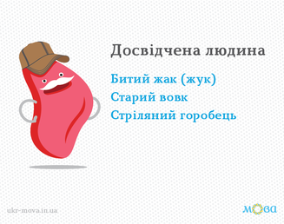
В Замилювати очі – хитрувати, обманювати
Г Не покладати рук – працювати довго
Ґ Стріляний горобець – бути ушкодженим
Д гріти руки - наживатися
Е Повним ходом - успішно
Є Кров з молоком – дуже смачний
13. Укажіть речення, у якому є фразеологізм, що має значення «здоровий(а), молодий(а)».
А Дівка здорова, чиста, хоч води напийся.
Б Натомість Гриць, мамин пестій, був хлопець незвичайної вроди, кров з молоком, з золото-жовтим волоссям, що блискучими кучерями вилось по його голові.
Г Вивели такого коня, котрому й ціни не можна було скласти.
Ґ Та й син же ж який! Так і бере на себе очі!
14. Фразеологізм «У свинячий голос» означає:
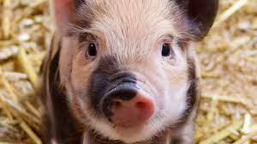
А дуже брудно
Б дуже гучно
В запізно, невчасно
Г забагато

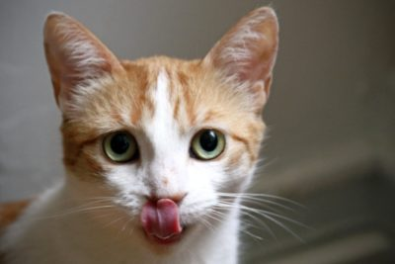
15. Фразеологізм «Піймати облизня»
означає:
А зазнати невдачі
Б зазнати обман
В зазнати успіху
Г зазнати болю
16. Фразеологізм «Наріжний камінь»
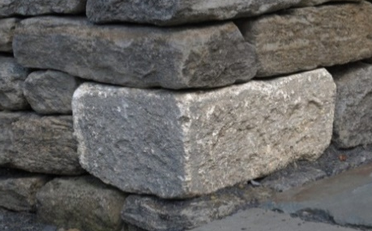
означає:
А раптова небезпека
Б основа чогось
В знаряддя будівництва
Г ідея твору

17. Фразеологізм « Милити чуба»
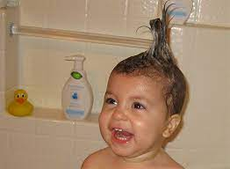
означає:
А байдикувати
Б залицятися
В дорікати
Г втомитися

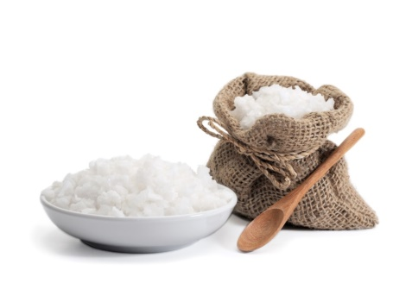
18. Фразеологізм «Відважити солі » означає:
А відповісти грубо, образливо
Б пліткувати
В сміятися з когось
Г бути щедрим

19. Доберіть фразеологізми, які б могли описати зображення.
1 2 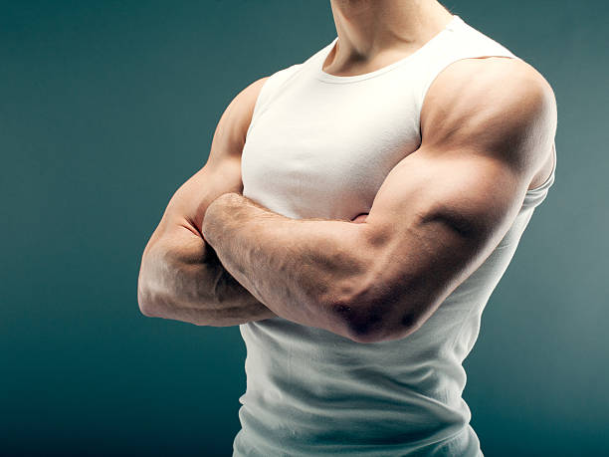

3  4

5 6

7 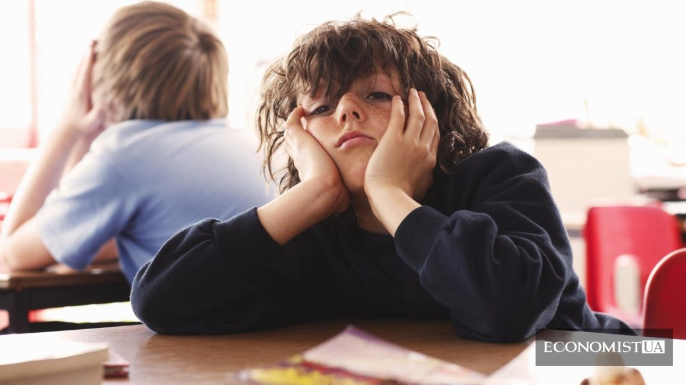 8 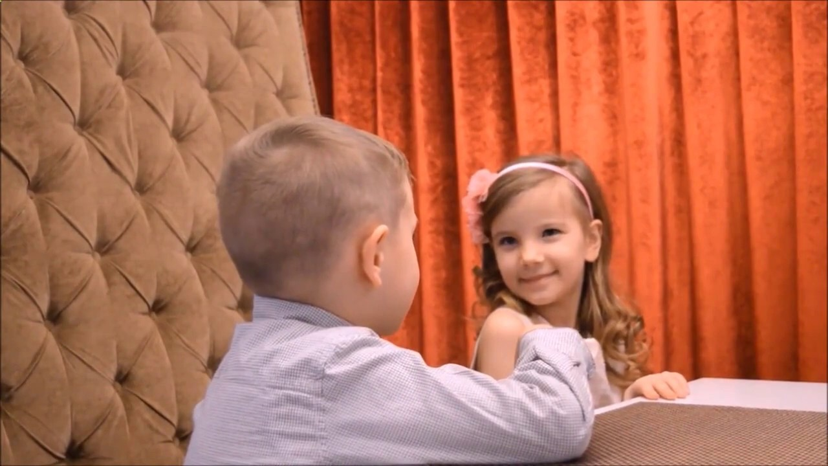

Довідка: окуня ловити; порости в пір’я; ханьки м’яти (собак ганяти); бути на сьомому небі; халявки смалити (грати очима); гріти чуба; кішка пробігла; ґав ловити.
20. Прочитайте текст і виконайте завдання.
Весна. Сонце крізь хмари ніби гріє, сніжку немає, але все одно морозом по тілу бере… Не поспішаю собі, схиливши голову, і лише спідлоба зиркаю. Раптом помітив щось біле. Проліски, первістки весни, що пробиваються крізь холод. Підняли свої голівки, неначе мовчки погоджуються: як би не лютувала зима, весна на порозі. І так мені радісно, аж душа співає, щезли і вітер, і мороз.
З-поміж сполучень слів тексту фразеологізмом НЕ є
А кров стигне в жилах
Б схиливши голову
В на порозі
Г аж душа співає
21. Прочитайте текст і виконайте завдання.
Люди на вулицях низенько схиляють голови перед паном вітром, поштиво держаться за шапки і жмуряться, кривляться, кліпають очима. Дерева хиляться всі в один бік, усі трусяться і хочуть од страху до землі прилипнути. Дахи скриплять, тини тріщать. Кури позабивались попід повітки та паркани, а горобці позатихали у затишку та хапають дрижаки. А пан гуде, а пан шипить, свистить, гасає.
Фразеологізмом є вислів
А схиляють голови
Б держаться за шапки
В кліпають очима
Г хапають дрижаки

22. Прочитайте текст і виконайте завдання.
Одне слово, стала хазяйкою на всю губу. А саме ж таке, що ще тільки перший клас скінчила. Вісім літ усього, а здається на вісімнадцять. Подумаєш, яка штука: на базар ходити! Кожний ходив би, коли б у матері ноги захворіли. Але треба тільки подивитися, як вона пишно додому зо своїм кошиком вертається.
Фразеологізмом є вислів
А на всю губу
Б перший клас
В на базар ходити
Г пишно вертається

23. Прочитайте текст і виконайте завдання.
В кошику тому дві цибулини, три картоплини та рудий іржавий оселедець, а пихи в «хазяйки» стільки, наче весь базар з собою забрала. Котик раз хотів зазирнути чи витягти щось із того кошика, так Ланка так гепнула його кошиком у живіт, що аж ноги задер бідний хлопець.
Фразеологізм « аж ноги задер» означає:
А померти
Б вдарити
В впасти
Г відбігти
24. Укажіть речення із фразеологізмами.
(1) Ще звечора дозорці, які чатували на берегах Дніпра, оповістили, що Сагайдачний припливе в обід. (2) Ледве зійшло сонце, козаки сипнули на берег. (3) Хутко на березі ніде було камінчику впасти. (4) Скрізь було гамірно, весело. (5) Лише Петро стояв осторонь повісивши носа.

25. Прочитайте про історію походження фразеологізмів та виконайте завдання (1 – 14).
1 В усіх слов'янських мовах є цей фразеологізм. Спочатку цей вислів вживали, коли мова йшла про будівництво: значить, що дошки, колоди, камені підігнані щільно, між ними важко просунуть щось тоненьке й гостре.
Тепер цей вислів означає «якісна робота».
А до голки
Б від дошки до дошки
В до цурки
Г комар носа не підточить
2 Цей вислів з'явився в епоху вітрильного флоту. Його буквальне значення – стежити за напрямком вітру, дивитися, звідки вітер дує. Вітрильники могли рухатися тільки за наявності сприятливого вітру. А якщо сильний вітер, то прибирали вітрила і ставали на якір.
Тепер цей вислів означає «пристосовуватися до обставин».
А шукати вітра в полі
Б тримати ніс за вітром
В на вітер кидати
Г вітер в голові
3 З раннього дитинства чули ви цей вислів. А виник він давно. Був нелюдський звичай таврувати чоло селян, які тікали від жорстоких панів. Таврували також злодіїв розпеченим залізом. І залишалися сліди на все життя. Отже, таких нещасних насправді завжди впізнавали, знали про їхнє минуле.
Тепер цей вислів означає «все зрозуміло».
А гріти чуба
Б тягти лямку
В опинитися в лабетах
Г на лобі написано
4 У народі існував звичай перевіряти на зуб золоті монети чи інші вироби з благородного металу. Цим підтверджували справжність чи підробку. Якщо на предметі, який перевіряли, не залишалося заглиблень від зубів, предмет справжній.
Тепер цей вислів означає « глибоко засвоїти».
А мати зуб В ні в зуб ногою
Б знати на зубок Г зуб за зуб
5 Колись в Європі була поширена мода носити велике і довге взуття. Чим воно було довше, тим більше шанували людину. Довжина взуття визначала міру багатства. Інколи вона досягала пів метра. Щоб зручніше було носити таке взуття, носки набивали сіном або загинали догори.
Тепер цей вислів означає «мати великий достаток, розкіш».
А втратити землю під ногами
Б іти в ногу
В жити на широку ногу
Г падати з ніг
6 Дика барвиста качка по берегу ходить поважно, перевалюючись із ноги на ногу, випинаючи груди вперед і гордо відкинувши назад голову.
Тепер так говорять про людину, яка ходить поважно, пишається.
А ходити іменнинником
Б ходити гоголем
В ходити в шорах
Г ходити навшпиньки
7 Одним з найкращих циркових артистів серед тварин є ведмідь, якого водили в основному цигани. Тримали його за кільце, яке було вставлене в ніс. Ведмідь виступав, а цигани брали гроші. Виходило, що гроші заробляли обманом, бо нічого не робили.
Тепер цей вислів означає обманювати, обдурювати.
А мати доброго носа
Б не бачити далі свого носа
В чути носом
Г водити за носа
8 З глибин віків прийшов до нас цей фразеологізм. У багатьох народів існував звичай: звинуваченого в чомусь випробовували водою.
Підозрюваного у злочині відводили до річки і кидали у воду. Якщо він не тонув, тобто вода його не приймала, то вважали злочинцем і судили. Якщо ж звинувачений тонув, то вважалося, що ця людина не винна у злочині, на неї наговорено. Значить, вона марно загинула.
Дуже рідко кому щастило уникнути смерті. Отже, про того говорили, що він уникнув складної, несприятливої ситуації, йому поталанило.
А вийти в люди В вийти сухим із води
Б витягти з болота Г вийти з довіри
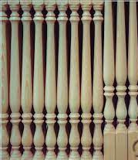
9 У ХVІІ – ХVІІІ століттях цей вираз ще не був фразеологізмом. Він означав процес праці, пов’язаний із виготовленням стовпчиків, билець ( балясин) та інших речей. Виточувати балясини ( стовпчики) було дуже легкою справою, веселою, забавною. Характер роботи дава можливість часто вести між собою дотепну розмову.
Тепер цим висловом стали характеризувати безпредметну, несерйозну розмову.
А зуби точити В ножі гострити
Б язика прикусити Г ляси точити

10 Не здогадуєтесь, що колись давно використовували замість сучасних міліметрів, сантиметрів, кілометрів? Першим еталоном мір були пальці руки чи ноги. Пригадуєте: на палець, на ніготь, ні на крок. Цей вислів означає зовсім близько, це віддаль у довжину …
А ані ногою В крапля в морі
Б рукою подати Г під одну гребінку

11 Ще в недалекому минулому чоботи були розкішшю для простого люду. Їх берегли, щоб вони довше носилися. При давніх переходах чоботи часто перекидали через плече. З села в місто і навпаки люди ходили пішки. Щоб швидше подолати шлях, йшли босоніж. Взуття відпочивало на плечах.
Так з’явився фразеологізм, який має значення йти швидко, тікати.
А падати з ніг В брати ноги на плечі
Б ніг під собою не чути Г збитися з ніг
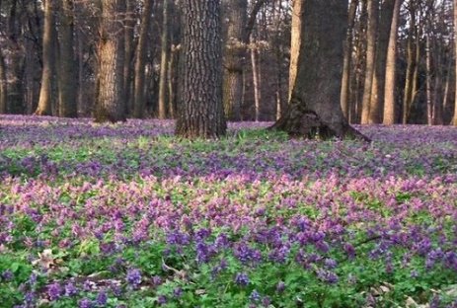
12 Прийшла весна – з'явився перший ряст. З'являється він одразу, як тільки зійшов сніг. Квіточки його голубі, як небо. У наших предків був звичай – топтати ряст.
Що означає фразеологізм «топтати ряст»?
А втрачати надію В жити
Б шукати щастя Г шукати вихід

13 У сиву давнину в монастирях ченців, які в чомусь завинили, карали таким чином: не дозволяли виходити з келії і примушували з ранку до вечора товкти воду в ступі.
З того часу і увійшов у мову фразеологізм «товкти воду в ступі», що означає
А танцювати
Б перебувати в залежності
В готувати обід
Г марно гаяти час
14 Ще за часів Київської Русі дітей навчав дяк. Не всім під силу була та наука, не кожній дитині вистачало сили волі, охоти. Тому інколи дітей карали за якусь провину березовими різками.
А потрапити в халепу В не зварити каші
Б дати різку в руки Г дати березової каші

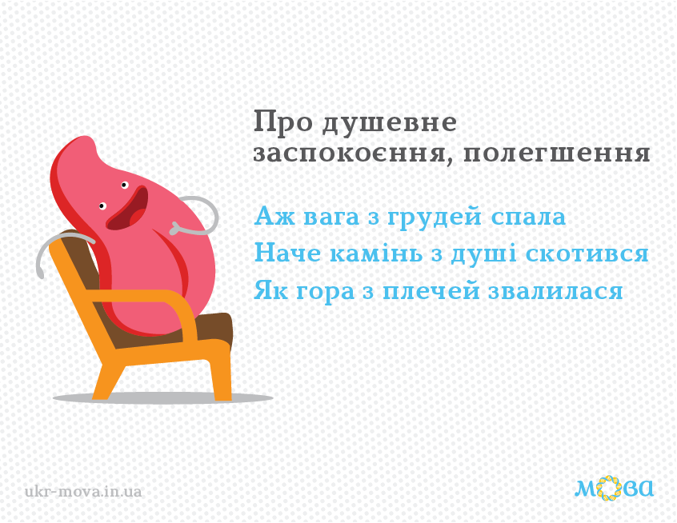

26. Увідповідніть фразеологізм із його значенням.
А марно трудитися
Б скористатися нагодою
В цінувати час
Г уважно слухати
Д нічого не робити

1 ловити ґав
2 ловити кожне слово
3 ловити кожну мить
4 ловити момент

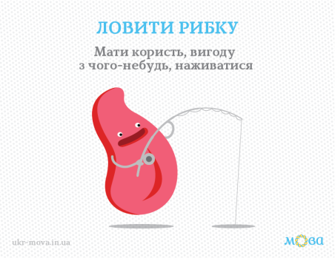
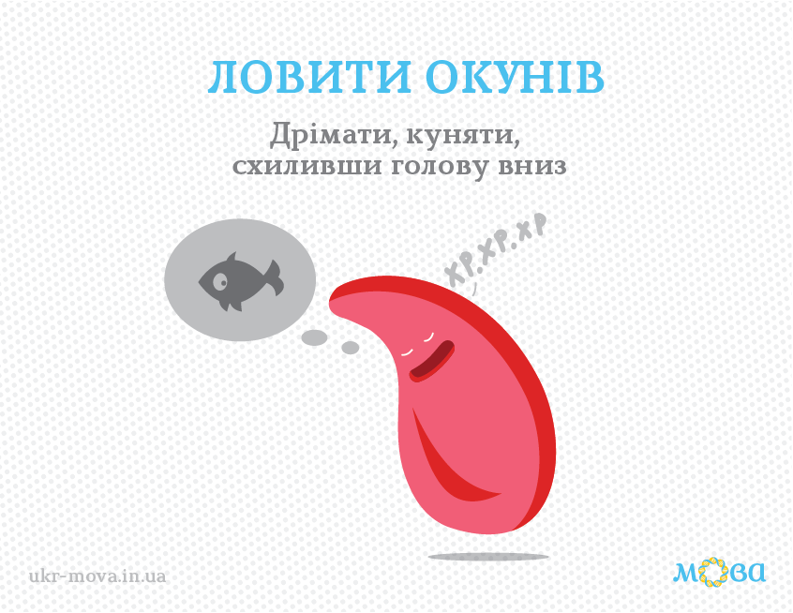
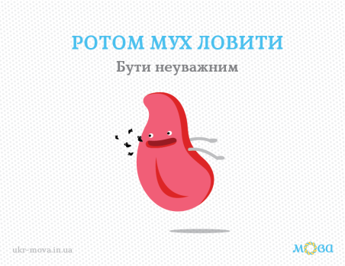
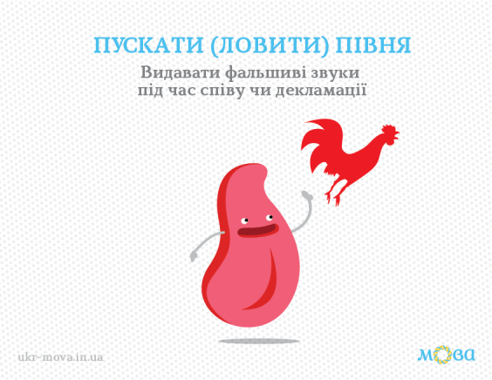

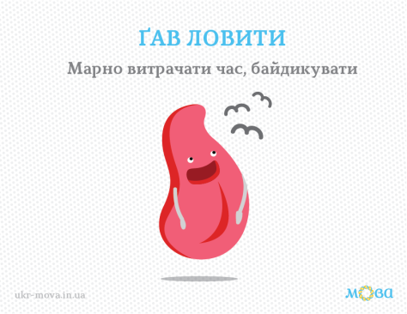
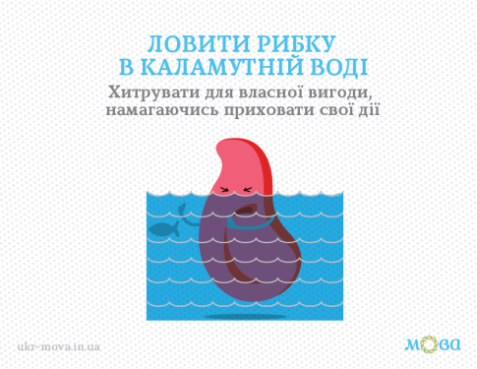


Античні фразеологізми
Перегляньте відеопояснення «20 античних фразеологізмів» і виконайте завдання. Проскануйте!

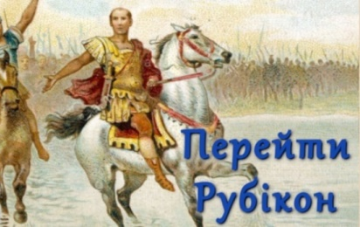
ВІТАЮ!
Ви наважилися на рішучий вчинок –
повторити/вивчити тему «Фразеологія»!
Це ваша «точка неповернення», адже попереду
іспит.

27. Поєднайте слова обох колонок, утворивши фразеологізми.
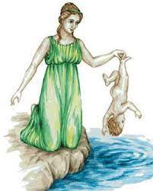
А поразка
Б перемога
В п’ята
Г праця
Д мова
1 сізіфова
2 езопова
3 ахіллесова
4 піррова

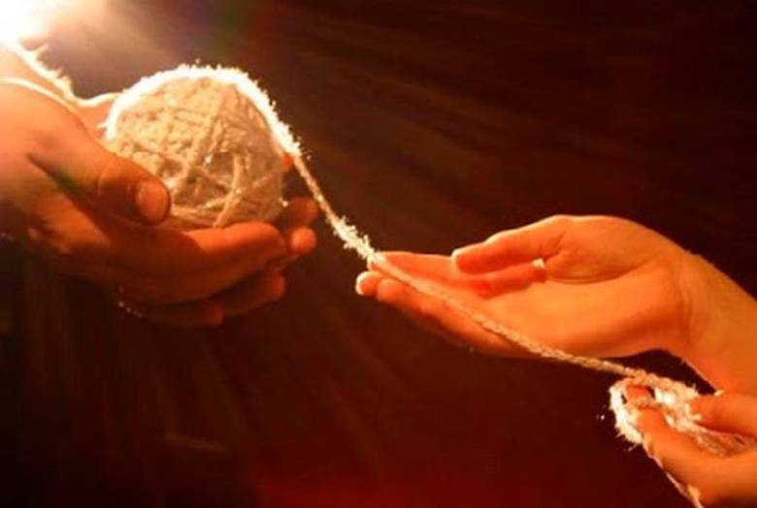
28. Поєднайте слова обох колонок, утворивши фразеологізми.
А нитка
Б слава
В мова
Г скринька
Д арфа

1 еолова
2 аріаднина
3 пандори
4 геростратова


29. Поєднайте слова обох колонок, утворивши фразеологізми.
А ложе
Б вузол
В меч
Г руно
Д стовпотворіння
1 золоте
2 дамоклів
3 гордіїв
4 вавилонське

ГОЛОВОЛОМКИ
З-поміж хаосу літер відшукати зашифровані античні фразеологізми.
Рухатися можна вправо, вліво, вгору, вниз.

30
В | А | В | Г | І | Є | К | А | Ф | Р
А | Н | С | Ь | К | В | І | С | Т | А
В | О | М | С | Е | С | И | Н | А | А
И | Л | О | Т | Ї | К | Р | Ь | Й | В
О | П | В | І | Н | Н | Я | К | Н | О
Т | В | О | Р | П | Е | З | А | І | Л
С | А | Ф | О | Р | О | А | П | З | О
І | З | І | В | Р | К | Н | Д | Е | Е
Я | Т | П | А | У | И | Р | О | Ж | О
Ц | А | Р | И | С | Т | О | В | Е | Л

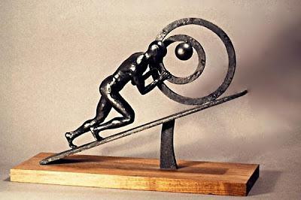
1 - занедбане місце
2 – безладдя, метушня
3 – марна, безрезультатна праця
4 – дуже чутлива, вразлива людина

5 – надумана мірка, під яку підганяють явища, людей
6 – лиховісний подарунок

31
Е | Р | Е | П | А | В | О | Р | Р | Д
М | О | Р | З | О | Л | О | Л | І | А
К | Г | А | А | Х | А | Т | О | П | М
А | Р | І | А | І | Т | Е | Н | К | О
О | Т | А | Д | Л | Я | Р | У | Л | Ч
В | А | Р | Н | Л | П' | П | А | І | Е
У | С | Т | И | Е | С | О | В | В | М
А | Л | С | Н | А | Н | И | Т | К | А
В | А | О | Р | Е | Г | Л | Е | Т | З
К | А | Н | У | Т | И | В | А | У | С


1 – перемога, яка далася дуже великою ціною
2 - омріяна мета
3 – дороговказ, порятунок
4 – слава, здобута злочинним шляхом
5 – постійна загроза
6 – вразливе місце
7 – піти в небуття, зникнути назавжди

32
Г | О | Р | А | Т | У | В | І | М | У
Л | О | Д | Р | Н | Т | О | П | И | К
А | З | І | Б | А | А | Л | Р | О | М
Д | У | Ї | З | Т | Я | Б | Л | М | Е
В | В | В | О | Р | О | К | У | Е | Т
О | Т | Р | О | Я | Н | С | З | Ї | О
Л | У | С | Й | И | К | Ь | В | В | А
И | Н | О | К | М | А | К | О | Б | Ь
К | Я | Н | І | О | В | Ч | Г | О | Н
И | Й | Ь | А | В | О | П | О | З | Е


1 – заплутана справа
2 – хитрий, таємний задум
3 – лицемірна, лукава людина
4 –незгасне прагнення до високої мети
5 – причина ворогування
6 – думка, висловлена зашифровано
7 – страждання від усвідомлення недосяжності бажаної мети


Синонімія, антонімія фразем
Повторіть теоретичний матеріал.
Проскануйте!

33. Увідповідніть значення фраземи із синонімічним рядом.
1 голодний
2 розумний
3 худий
4 приголомшений
5 покірний
6 досвідчений
7 хитрий ( нещирий, потайний)

А старий вовк, стріляна птиця, бита голова, битий жак, стріляний горобець
Б хоч у вухо бгай, хоч свічки ліпи, і води не замутить
В громом прибитий, як у воду опущений, ні живий ні мертвий, як громом прибитий
Г не в тім'я битий, з натоптаною головою, має лій в голові, зірки з неба хапає
Д собі на умі, і в ступі не влучити, [такий, що]в одно вухо влізе, а в друге вилізе
Е валиться від вітру, ребра знати, живі мощі, самі кістки та шкіра
Є тягне за живіт, аж за печінки тягне, аж шкура болить, живіт присох до спини

34. Увідповідніть значення фраземи із синонімічним рядом.
1 думати
А проковтнути язик, рот заціпило, заткнути пельку, прикусити язика
Б сушити голову, розкидати розумом, прясти думи, голову собі скрутити
В збитися з ніг, не чути ніг, вибитися з сил, висолопити язик, падати з ніг
Г викинути коника, викинути колінце, втнути штуку
Д лізти на рожен, гратися з вогнем, іти ва-банк, ставити на карту
2 замовкнути
3 втомитися
4 ризикувати

35. Увідповідніть значення фраземи із синонімічним рядом.
А дерти (гнути) кирпу, удаватися в пиху, губу копилити, високо нестися
Б намастити п'яти салом, накивати п'ятами, дати тягу (чосу)
В облизня спіймати, дістати носа, ухопити шилом патоки
Г гріти чуба, гнути спину, не покладати рук, обливатися потом
Д скреготати зубами, впадати в гнів, важким духом дихати, кидати громи

1 гніватися
2 втекти
3 працювати
4 зазнаватися

36. Увідповідніть значення фраземи із синонімічним рядом.
А бомки бити, ханьки м'яти, собак ганяти, байдики бити, за холодну воду не братися, ловити ґав
Б накручувати хвоста, милити шию, наминати чуба, давати перцю, брати в шори, давати на горіхи
В облизня спіймати, дістати носа, ухопити шилом патоки
Г діймати до серця, допікати до печінок, зачіпати за живе
Д баляндраси точити, розводити боби, гнати химери, хармани плести, теревені правити

1 зазнати невдачі
2 говорити
3 ледарювати
4 картати

37. Увідповідніть значення фраземи із синонімічним рядом.
А діймати до серця, допікати до печінок, зачіпати за живе
Б тягти жили, вичавлювати соки, знімати шкуру
В гарбузами годувати, дати відкоша, піднести печеного рака
Гузяти в тямки, осягнути розумом, розгризти горішок
Д покласти зуби на полицю, клацати зубами, підтягати живіт, затягати паски

1 зрозуміти
2 голодувати
3 дошкуляти
4 експлуатувати

38. Увідповідніть значення фраземи із синонімічним рядом.
А стрибати в гречку, наставляти роги, скакати в горох
Б викинути коника, викинути колінце, втнути штуку
В кадити фіміам, ставити на п'єдестал, співати дифірамби
Г морозом сипнуло поза спиною, серце обірвалося, жижки затрусилися, душа у п'ятах
Д ходити з торбами, піти в старці, ходити по миру, пошитися у прохачі
1 злякатися
2 зраджувати
3 здійснити щось
несподіване
4 улесливо прославляти

39. Увідповідніть значення фраземи із синонімічним рядом.
А до сьомого поту, як камінь під гору котити, мозолити руки
Б хоч око виколи, хоч в око стрель, хоч оком світи
В як мокре горить, наче три дні не їв (не їла),
Г за тридев'ять земель, не близький світ, де Сидір козам роги править
Д хоч греблю гати, як бджіл у вулику, як із рога достатку, купа на купі

1 багато
2 далеко
3 темно
4 важко

40. Увідповідніть значення фраземи із синонімічним рядом
А хоч мак сій, як у вусі, муха не забринить
Б на все горло, аж вікна дрижать, не своїм голосом
В рукою подати, шапкою докинути, не за горами
Г комар носа не підточить
Д як кіт наплакав, на заячий скік, на макове зерно, крапля в морі

1 тихо
2 близько
3 мало
4 голосно

41. Укажіть рядки, у яких вказано синоніми до фразеологізму байдики бити:
Д і за холодну воду не братися
Е подавитись язиком
Є скалити зуби
Ж горобцям дулі давати

А сісти на голову
Б собак ганяти
В тинятися з кутка в куток
Г ні пари з вуст

42. Укажіть рядки, у яких вказано синоніми до фразеологізму давати прочухана:
Д давати наганяй
Е горобцям дулі давати
Є вправляти мозок
Ж прикусити язика

А читати нотацію
Б замазувати очі
В наганяти холоду
Г покласти на лопатки

43. Укажіть рядки, у яких вказано синонімидо фразеологізму замилювати очі:
Д напускати туману
Е обводити навколо пальця
Є узяти гору
Ж милити чуба

А тинятися з кутка в куток
Б замовляти зуби
В подавитись язиком
Г собак ганяти

44. Укажіть рядки, у яких вказано синонімічні пари до фразеологізму сісти на голову.
Д покласти на лопатки
Е втратити голову
Є узяти гору
Ж тримати під п'ятою

А як заціпило
Б водити за носа
В поставити на коліна
Г обводити навколо пальця

45. Укажіть рядки, у яких вказано синоніми до фразеологізму тримати язик за зубами.
Д зуби продавати
Е скалити зуби
Є прикусити язика
Ж поставити на коліна

А як заціпило
Б сісти на голову
В мовчанку справляти
Г втратити дар мови

46. Укажіть рядки, у яких вказано синоніми до фразеологізму давати прочухана.
Д горобцям дулі давати
Е брати в шори
Є обводити навколо пальця
Ж милити чуба

А водити за ніс
Б зуби продавати
В знімати стружку
Г давати жару

47. Укажіть рядки, у яких вказано синоніми до фразеологізму.
проковтнути язик:
Д мовчанку справляти
Е втратити голову
Є втрачати дар мови
Ж як риба

А ані мур-мур
Б у дурні пошити
В собак ганяти
Г дим пускати в очі

48. Укажіть рядки, у яких вказано синоніми до фразеологізму
ловити ґав.
Д падати з ніг
Е горобців лічити
Є у стелю плювати
Ж замазувати очі

А лежні справляти
Б наганяти холоду
В походеньки справляти
Г брати в шори

49. Доберіть до кожного фразеологізму синонім.
1 сміятися на кутні А комарика придавити
2 показати, де раки зимують Б тягти лямку
3 напустити пихи В пускати патьоки
4 гріти чуба Г загнати на слизьке
Д високо нестися
50. Укажіть рядки, у яких фразеологізми розтлумачено правильно.
А верзти нісенітниці – говорити беззмістовно
Б ридма ридати – захлинатися від плачу
В наливатися кров'ю – червоніти від сорому
Г не покладати рук – працювати довго
Д замилювати очі – одурювати когось
Е дісталося на горіхи – виграти справу, гроші
51. Укажіть рядок, у якому фразеологізми не утворюють синонімічні пари.
А як у дзвони дзвонять– піднімати на ноги
Б бити байдики – сидіти сиднем
В водою не розлити – бути на ножах
Г ні се ні те – він такий, як хліб м'який
Д ганяти вітер по вулицях – давати горобцям дулі
52. Укажіть фразеологічний зворот, який є синонімом до слова заснути.
А комарика придавити
Б укрутити хвоста
В скорчити Лазаря
Г ловити момент
Д обернутися темним боком
53. Укажіть синонімічні фразеологізми.
А встати не на ту ногу
Б жижки трясуться
В аж за очі хапати
Г стриміти цвяхом у голові
Д ґедзь напав
Е кров ударила в лице
Є якась муха вкусила.
54. Доберіть синонім до фразеологізму вхопити шилом патоки.
А пошитися в дурні
Б пускати бісики
В смалити з халяви
Г стріляти очима
Д скакати в гречку
55. Укажіть рядки, у яких записані фразеологізми-антоніми.
А тертий калач – стріляний горобець
Б у свинячий голос – ні світ ні зоря
В набитий гаманець – вітер у кишенях свистить
Г намилити шию - скрутити в три погибелі
Д лити крокодилячі сльози – надягати овечу шкуру
Е не має лою в голові – макітра розуму
56. Установіть відповідність між фразеологічними антонімами.
А як мокре горить
Б як в око вліпити
В серце з перцем
Г як язиком злизала
Д як камінь під гору котити
Е як бджіл у вулику

1 як Сірку муху з'їсти
2 аж іскри летять;
3 як гриби після дощу;
4 і води не замутить
5 як кіт наплакав

57. Укажіть антонімічну пару фразеологізмів.
А на вагу золота – хоч греблю гати
Б лізти на рожен – сісти в калюжу
В відбитися від рук – взяти в свої руки
Г позав'язувати язики – язик проковтнути
Д вибити з сідла – закрутити гайки

ІСКРОМЕТНІ СКАРБИ МОВНОЇ ОБРАЗНОСТІ
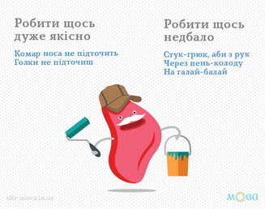
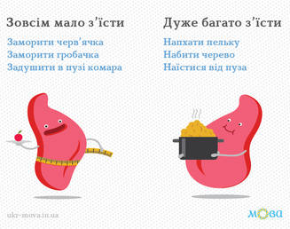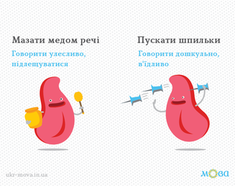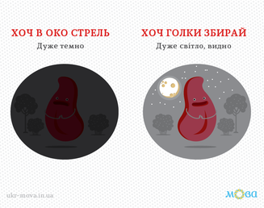
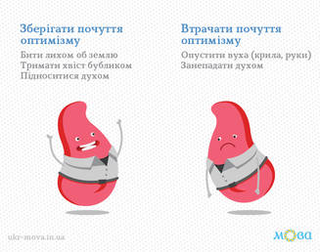
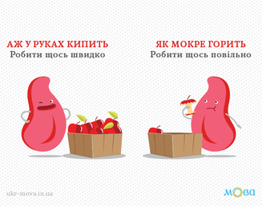
ЗНО/НМТ на 200
58. Позначте рядок, у якому фразеологічний зворот має значення «ухвалити безповоротне рішення».
Г дамоклів меч
Д еолова арфа

А піррова перемога
Б перейти Рубікон
В геростратова слава
59.Позначте рядок, у якому фразеологічний зворот має значення «виснажлива й безрезультатна робота».
А танталові муки
Г сізіфова праця
Д еолова арфа

Б авгієві стайні
В гордіїв вузол
60. Укажіть рядок, у якому вразеологічний зворот має значеня «страждання від усвідомлення близькості бажаної мрії і неможливості досягнути її».
А троянський кінь
Г танталові муки
Д дамоклів меч

Б нитка аріаднина
В ахіллесова п'ята
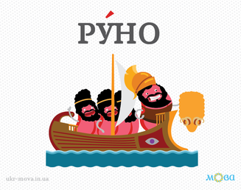
61. Укажіть рядок, у якому вразеологічний зворот має значеня «об'єкт постійних пересудів».
Г еолова арфа
Д притча во язицех

А дволикий Янус
Б прокрустове ложе
В золоте руно
62. Увідповідніть фразеологізм із його значенням.
А завмерти
Б основа всього
В непевне становище
Г не журитися
Д сподівана мета
Е що не роби, не переконати когось
Є примусити корития
Ж відчути великий сором
1 земля хитається під ногами
2 земля обітована
3 пуп землі
4 хоч землю їж
5 мало крізь землю не провалився
6 пригнути до землі
7 прикипіти до землі
8 ударити лихом об землю

63. Увідповідніть фразеологізм із його значенням.
А бути готовим на все заради кого-небудь
Б дуже гніватися, сердитися
В перебувати у дуже скрутному становищі
Г розпалювати суперечку
Д з однієї неприємності в іншу
Е ризикувати
Є незгасаюче прагнення до досягнення високої та благородної мети.

1 бавитися вогнем
2 скакати у вогонь у воду
3 між двох вогнів
4 з вогню та в полум’я
5 піддавати жару у вогню
6 прометеїв вогонь
7 вогнем дихати

64. Увідповідніть фразеологізм із його значенням.
А підбурювати
Б допомагати
В зникнути
Г знущатися
Д вести пусту розмову
Е заплутати
Є неприємно вразити
Ж гаяти час

1 воду варити
2 воду лити
3 замутити воду
4 линути холодною водою
5 лити воду на млин
6 каламутити воду
7 як за водою піти
8 товкти воду в ступі

65. Увідповідніть фразеологізм із його значенням.
А марно витратити
Б легковажний
В знесилений
Г бути непринциповим
Д причина
Е розважатися
Є бідний
Ж безнадійна справа
1 викинути на вітер
2 дмухати проти вітру
3 вітер у кишенях свистить
4 валитися від вітру
5 тримати ніс за вітром
6 вітер у голові грає
7 звідки вітер віє
8 ганяти вітер по світу

66. Увідповідніть фразеологізм із його значенням.
А несподівано
Б не відзначатися розумом
В звільнити когось від ілюзій
Г безцільно жити
Д багато
Е найвища радість, щастя
Є померти
Ж те, що дається легко
1 небо коптити
2 піти на небо
3 на сьомому небі
4 як грім серед ясного неба
5 як зірок на небі
6 скинути з неба на землю
7 манна небесна
8 зірок з неба не хапати

67. Доберіть до кожного речення, у якому зроблено пропуск, відповідний за значенням фразеологізм.
Реченння Фразеологізм
1 Посидівши трохи, він [вовк] раптом витяг
А розвиднілося
Б до Бога піду
В мороз пішов поза шкіру
Г світ не милий
Д як живіт присохне до спини
шию і так жалібно завив, що Остапові
( стало страшно)
2 В голові у Соломії (прояснилося)
3 Бач, зголоднів! – Ая! ая! Ще й не такої
заспіваєш (голодний)
4 Оце ззаду пам’ятка од пана, а спереду,
між ребрами, маю подарунок од москаля…
кругом латаний… з тим і (помру)

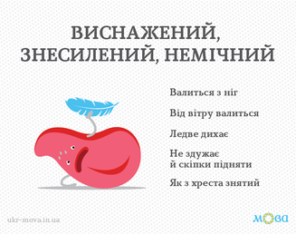
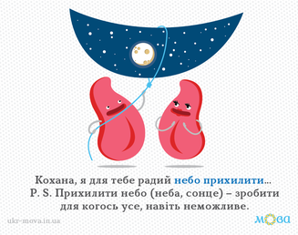

68. Доберіть до кожного речення, у якому зроблено пропуск, відповідний за значенням фразеологізм.
Речення Фразеологізм
1 Остап тремтів з досади, що не має
А полізла вгору мурашня
Б світ не милий
В утер маку
Г збила його з пантелику
Д розвиднілося
чим побити цигана. «Я б тобі (суворо покарати),-
думав він, - коли б міг встати».
2 Він був радий Соломії, лиш ота
несподіванка (заплутати, викликати замішання )
3 Вилізли ми з човнів, стали на турецьку
землю, а мені (байдужість, відраза до життя)
4 Остап так і одплигнув. Серце затріпалось
в грудях і стало. По плечах (злякався)
69. Доберіть до кожного речення, у якому зроблено пропуск, відповідний за значенням фразеологізм.
Речення Фразеологізм
1 Недобитки січової руїни, хоробріші, завзятіші,
А ні за понюх тютюну
Б хоч греблю гати
В звили собі гніздо
Г душа в душу
Д була на руку
скорилися ворогові, (поселилися) в Туреччині.
2 Врешті щось перепинило їм дорогу, і вони
попадали. Ця пригода їм (вигідно).
3 Аякже, аякже, таж обсиалили б, як кабана…
пропала б душа християнська (даремно) … хе-хе!
4 Плавні були добрим місцем до схованки краденого, а старий, молодий цигани жили
з ними (дружно).
70. Установіть відповідність між фразеологізмом у реченні та його тлумаченням.
Фразеологізм у реченні Значення
А виражати покірність, підлещуватися
Б вступати на боротьбу з ким-небудь
В відмовляти тому, хто сватається
Г уклінно просити когось про щось
Д не виконувати наказу; зовсім не слухати
Е діяти рішуче
1 В нас на кутку його не люблять наші,
шляхетний дуже і чолом не б’є.
2 А понавколо ходять свахи роєм,
а зверху Галя котить гарбузи.
3 А гетьман наш не гне шию й не
цілує патинки шляхтичам.
4 Але ж полковник не веде і вухом.
5 Невже ж так і не виступим на прю?

Виконайте навчальні ігри.

- Гра «Фразеологізми, їх лексичне значення»
https://learningapps.org/display?v=pu4c2q31j23

- Гра «Перший мільйон»
https://learningapps.org/display?v=p1c768eck23

- Гра «Знайди малюнок-фразеологізм»
https://learningapps.org/display?v=p3i80nvjc23

- Гра «Фразеологізми, їх лексичне значення»
https://learningapps.org/display?v=pc1vsyasc23

- Потренуйте свої знання за допомогою флешкарток Quizlet

Скануй QR-код

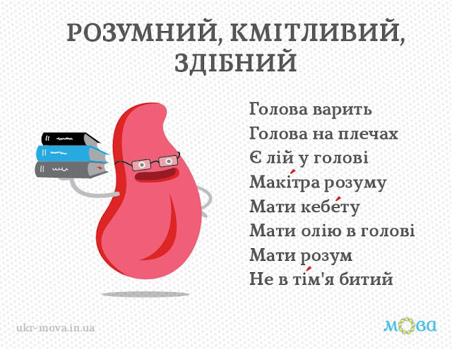

Виконайте тести Classtime

Скануй QR-код

Фразеологізми ( 12 завдань)

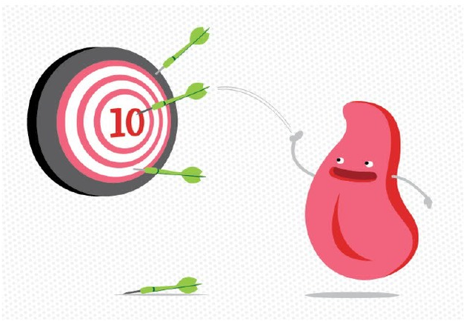

Фразеологія ( 20 завдань)


Виконайте тести на «Всеосвіті» .
Скануй QR-код

Відповіді
Стор.6
Фразеологізми 1) ) сприймаються як єдине смислове ціле найчастіше без зв'язку зі значенням окремих слів, що входять до складу; 2) слова вживаються в переносному значенні; 3)виступає єдиним членом речення; 4) здебільшого мають давнє походження
Практикум
1 А Б Г Д
2 Г
3 Б
4 1Б 2Г 3В 4А
5 1В 2Д 3В 4А
6 1Г 2В 3В 4Б
7 1В 2А 3А 4В
8 В
9 Г
10 Г
11 В
12 А В Д Е
13 Б (кров з молоком)
14 В
15 А
16 Б
17 В
18 А
19 1-бути на сьомому небі, 2-порости в пір’я, 3-окуня ловити, 4-кішка пробігла, 5-ханьки м’яти, 6-гріти чуба, 7-ґав ловити, халявки смалити
20 Б
21 Г
22 А
23 В
24 5 (повісивши носа)
25 1Г 2Б 3Г 4Б 5В 6Б 7Г 8В 9Г 10Б 11В 12В 13Г 14Г
26 1Д 2Г 3В 4Б
27 1Г 2Д 3В 4Б
28 1Д 2А 3Г 4Б
29 1Г 2В 3Б 4Д
30 1-авгієві стайні; 2-вавилонське стовпотворіння; 3-сізіфова праця; 4-еолова арфа; 5-прокрустове ложе; 6-скринька Пандори
31 1-піррова перемога; 2-золоте руно; 3-аріаднина нитка; 4-геростратова слава; 5-дамоклів меч; 6-ахіллесова п’ята; 7-канути в Лету
32 – 1-гордіїв вузол; 2-троянський кінь; 3-дволикий Янус; 4-прометеїв вогонь; 5-яблуко розбрату; 6-езопова мова; 7-танталові муки

В | А | В | Г | І | Є | К | А | Ф | Р
А | Н | С | Ь | К | В | І | С | Т | А
В | О | М | С | Е | С | И | Н | А | А
И | Л | О | Т | Ї | К | Р | Ь | Й | В
О | П | В | І | Н | Н | Я | К | Н | О
Т | В | О | Р | П | Е | З | А | І | Л
С | А | Ф | О | Р | О | А | П | З | О
І | З | І | В | Р | К | Н | Д | Е | Е
Я | Т | П | А | У | И | Р | О | Ж | О
Ц | А | Р | И | С | Т | О | В | Е | Л
Е | Р | Е | П | А | В | О | Р | Р | Д
М | О | Р | З | О | Л | О | Л | І | А
К | Г | А | А | Х | А | Т | О | П | М
А | Р | І | А | І | Т | Е | Н | К | О
О | Т | А | Д | Л | Я | Р | У | Л | Ч
В | А | Р | Н | Л | П' | П | А | І | Е
У | С | Т | И | Е | С | О | В | В | М
А | Л | С | Н | А | Н | И | Т | К | А
В | А | О | Р | Е | Г | Л | Е | Т | З
К | А | Н | У | Т | И | В | А | У | С

Г | О | Р | А | Т | У | В | І | М | У
Л | О | Д | Р | Н | Т | О | П | И | К
А | З | І | Б | А | А | Л | Р | О | М
Д | У | Ї | З | Т | Я | Б | Л | М | Е
В | В | В | О | Р | О | К | У | Е | Т
О | Т | Р | О | Я | Н | С | З | Ї | О
Л | У | С | Й | И | К | Ь | В | В | А
И | Н | О | К | М | А | К | О | Б | Ь
К | Я | Н | І | О | В | Ч | Г | О | Н
И | Й | Ь | А | В | О | П | О | З | Е

33 1Є 2Г 3Е 4В 5Б 6А 7Д
34 1Б 2А 3В 4Д
35 1Д 2Б 3Г 4А
36 1В 2Д 3А 4Б
37 1Г 2Д 3А 4Б
38 1Г 2А 3Б 4В
39 1Д 2Г 3Б 4А
40 1А 2В 3Д 4Б
41 БВДЖ
42АВДЕ
43 БДЕ
44 ВЄЖ
45 АВГЄ
46 ВЕЖ
47 АДЄЖ
48 АЕЄ
49 1В 2Г 3Д 4Б
50 АБД
51 В
52 А
53 АДЄ
54 А
55 БВЕ
56 1Д 2А 3Г 4В 5Е
57 А
58 Б
59 Г
60 Г
61 Д
62 1В 2Д 3Б 4Е 5Ж 6Є 7А 8Г
631Е 2А 3В 4Д 5Г 6Ж 7Б
64 1Г 2Д 3Е 4Є 5Б 6А 7В 8Ж
65 1Д 2Ж 3Є 4В 5Г 6Б 7Д 8Е
66 1Г 2Є 3Е 4А 5Д 6В 7Ж 8Б
67 1В 2Г 3Д 4Б
68 1В 2Г 3Б 4А
69 1В 2Д 3А 4Г
70 1А 2В 3Г 4Д 5Б

Список використаних джерел
1. Крилаті слова, вислови, фразеологізми. –Тернопіль: «Підручники&Посібники», 2000. – 72 с.
2. Коцюбинський М.М. Твори в чотирьох томах. Том другий. – «Дніпро», 1984
3. Словник фразеологічних синонімів / М.П.Коломієць. Є. С. Регушевський; за ред. В. О. Винника. – Київ: Рад. шк., 1988. – 198 c.
4. [Електронний ресурс].- Онлайн-бібліотека «Горох» https://goroh.pp.ua/
5. [Електронний ресурс].- Довідник цікавих фактів та корисних.
Режим доступуhttps://dovidka.biz.ua/frazeologizmi-mifichnogo-pohodzhennya/
7. . [Електронний ресурс].- Мова – ДНК нації. Режим доступу:
https://ukr-mova.in.ua/#google_vignette
8. [Електронний ресурс].- УкрЛіб — скор. від Ukrainian Library. Режим доступу: https://www.ukrlib.com.ua/books/printit.php?tid=1063

